МБДОУ Великооктябрьский детский сад «Белочка»
Фировского района Тверской области
Сценарий праздника в старшей группе
«День матери».

Цель: гармонизировать детско-родительские отношения с помощью проведения совместных мероприятий.
Задачи:
- Установление партнерских отношений с семьями воспитанников.
- Формировать первичные представления о семье, обязанностях; сплотить детей и родителей.
- Создание благоприятной атмосферы доброжелательности и взаимопонимания.
Время проведения: 22 ноября 2018г.
Проводили: Фадеева А. В., Маханенко С. А.
Ход: Дети заходят в зал, встают полукругом
песня «Нежная песенка»
Звучит фон музыки. На фоне музыки читает текст.
Свет мой, зеркальце, скажи, да всю правду доложи:
Кто на свете всех мудрее. Всех любимей и добрее?
И ей зеркальце в ответ: Все тут девицы прекрасны.
В том, конечно, спора нет! Только есть такое слово,
Что дороже дорогого! В этом слове первый крик,
Радость солнечной улыбки, в этом слове - счастья миг
Дорогой и очень близкий это слово - мама!—
День мамы, праздник не простой, для наших малышей любимый.
Пусть мама будет вечно молодой и самой нежной, милой и красивой.
Дети хором:— Мама, милая моя! Поздравляем мы тебя!
Дети садятся на стульчики
Ведущий: Мама! Как ёмко, как прекрасно это слово! Максим Горький писал: «Без солнца не цветут цветы, без любви нет счастья, без женщины нет любви, без матери нет ни поэта, ни героя». Сегодня мы хотели бы подарить минуты радости сидящим в нашем зале хрупким и нежным, милым и ласковым мамам.
1 ребенок
Сегодня у нас так уютно, как дома
Смотрите, как лиц много в зале знакомых.
К нам мамы пришли, рады видеть всех вас
И праздник веселый начнем мы сейчас!

2 ребенок
Дорогие наши мамы, мы и сами признаем
Что, конечно, не всегда мы хорошо себя ведем.
Мы вас часто огорчаем, что порой не замечаем,
Мы вас очень, очень любим!
Будем добрыми расти,
И всегда стараться будем хорошо себя вести.

3 ребенок
Пусть льётся песенка ручьём,
И сердце мамы согревает.
Мы в ней про мамочку поём,
Нежней которой не бывает.

4 ребенок
Сегодня хочется смеяться,
Шутить, играть и танцевать.
Давайте, гости, улыбаться
И вместе праздник отмечать.

Ведущий:
День Матери — праздник особый,
Отметим его в ноябре:
Зимы ожидает природа,
Морозно уже на дворе.
Но мы дорогим нашим мамам,
Подарим весёлый концерт!
Тепла и улыбок желаем,
Огромный вам, детский. Все: — Привет!

Танец «Полька»
Ведущий: Закрой глаза, прислушайся. И ты услышишь мамин голос. Он живет в самом тебе, такой знакомый, родной. Его не спутаешь ни с одним другим голосом. Даже когда станешь взрослым, всегда будешь помнить мамин голос, мамины глаза, мамины руки. Ребята, давайте закроем глаза и попробуем отгадать, чья мама вас зовет. Дети закрывают глаза и узнают свою маму по голосу.
Ведущий: Сегодня мы посмотрим, могут ли ваши родители также хорошо играть, развлекаться и участвовать в конкурсах.
Эстафета «Сложи солнышко»
(из длинных и коротких палочек- лучики, нужно сложить солнышко)
5 ребенок:
Я рисую солнышко — маме подарю.
Потому что мамочку очень я люблю!
Поздравляю с праздником и желаю ей,
Чтоб была ты счастлива, смеялась веселей.
6 ребенок:
Как тёплое солнышко, ты, мама моя,
Тебя поздравляю, всем сердцем любя,
Тебя, больше жизни своей я люблю,
Живи очень долго, тебя я прошу!
7 ребенок :
Пусть день чудесный этот снежный!
Запомнится как самый нежный!
Как самый радостный и милый,
Веселый, добрый и красивый!
Ведущий: Уважаемые мамы, вы любите читать детям сказки? Сейчас мы это и проверим! Все дети любят и знают сказки, а мы сейчас поймем, как хорошо вы их знаете.
Задание для мам: «Угадай сказку»
Песенка про маленького козлёночка
Ведущий:
А сейчас предлагаю небольшую разминку для детей.
- Я буду называть разные виды домашних обязанностей, а вы ребята хором ответьте, кто выполняет эту работу: папа или мама:
- Кто: Стирает, водит автомобиль, варит обед, ремонтирует телевизор, моет пол, копает огород, детей в детский сад собирает, цветы поливает, вяжет, дрова колет, дом строит.
Молодцы! Видите, ребята, как много разных дел выполнять ваши родители!
8 ребенок:
Есть женский день весною,
А этот пал на осень.
Просить тепла у солнца?
Да нет! Мы не попросим.
Ведь наше солнце — мама,
Для нас всегда сияет.
И с этим днём осенним
Её мы поздравляем!
Песня «Поспевает брусника»
Танец «На носок»
Ведущий: Мамы, мы не сомневаемся в том, что деньги вы зарабатывать умеете. А правильно ли вы их тратите? Приятное удовольствие, не правда ли? Сейчас вы отправитесь в наш магазин за конфетами. Ваш ребенок должен принести вам в маленькой ложечке конфету и положить в пакет, а мама после этого на тыльной стороне ладони должна отнести деньги в магазин и вернуться обратно, не уронив их. По количеству купленных конфет мы найдем победителя! В магазине всего 8 конфет, так что поторопитесь!
Эстафета «Вперед по магазинам!»
Ведущий: Мама. У каждого из нас есть своя мама,мамочка. Когда ты только появился на свет и еще не умел говорить,мамапонимала тебя без слов, угадывала, что ты хочешь, где у тебя болит. Мамин голос не спутаешь ни с одним другим голосом. Он такой знакомый, такой родной.Мама— дарительница тепла, любви и красоты.
Песня «Ах, какая мама!»
Дети вручают подарки мамам.

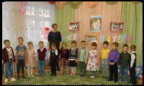 | 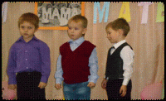 | 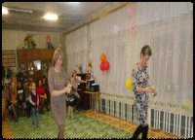
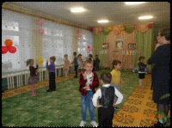 | 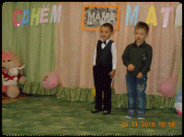 | 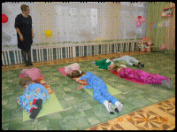

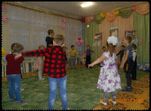 | 